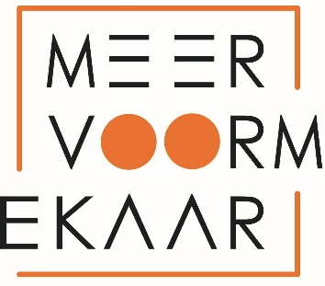
Aanvraagformulier Mee(r)Doenertjes

Naam / telefoonnummer / e-mailadres contactpersoon 1

Naam / telefoonnummer / e-mailadres contactpersoon 2

Naam / telefoonnummer / e-mailadres contactpersoon 3

Bankgegevens (IBAN-nummer en tenaamstelling)

Voor welke buurt of voor welke groep is de activiteit bedoeld?

Korte omschrijving van het IDEE

Wat gaat de activiteit het ongeveer kosten? Waar wordt welk bedrag aan uitgegeven?

Mail naar: h.bussink@meervoormekaar.nl

